Звіт про проведення
лабораторної роботи №1 з електроніки
«ОЗНАЙОМЛЕННЯ З РОБОТОЮ ВИМІРЮВАЧА ІМПЕДАНСУ, ГЕНЕРАТОРА ТА ОСЦИЛОГРАФА»

Герасимчук Арсен, студент 2 курс 5а групи.
ЗМІСТ
1. Робота з вимірювачем імпедансу HP 4192а.
1.1 Вимірювання характеристик конденсатора
1.2 Вимірювання характеристик котушки індуктивності
1.3 Вимірювання характеристик резистора
2. Робота з осцилографам Tektronix
2.1 Дослідження зовнішніх сигналів за допомогою осцилографа
2.2 Побудова фігур Ліссажу

1. Робота з вимірювачем імпедансу HP 4192а
  - Вимірювання характеристик конденсатора
Ми провели виміри та обробку даних досліду з конденсатора та помітили, що ємність при наближень до резонансу зростає, та потім стає від’ємною. А фаза при малих частотах є близькою до 0, при зростанні частоти наближається до . Отже, конденсатор поводить себе як ділянка розірваного електричного кола при малих частотах.
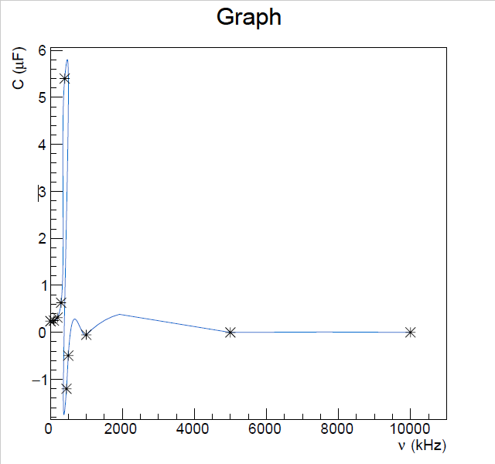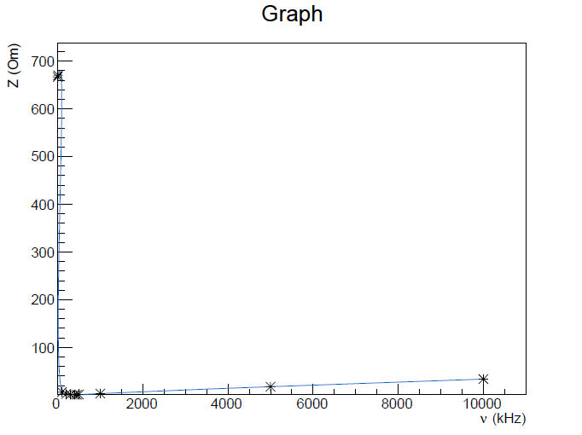
Рис. 1 Залежність ємності від частоти Рис. 2 Залежність імпедансу від частоти
1.2 Вимірювання характеристик котушки індуктивності
Ми провели виміри та обробку даних досліду з котушкою індуктивності та помітили, що індуктивність не є сталою зі зміною частоти струму, ті ж виміри ми провели для імпедансу. При вимірюванні індуктивності котушки індуктивності ми побачили, що вона змінює знак зі зміною частоти, тобто є деякою функцією частоти, а залежність імпедансу від частоти не є лінійною.
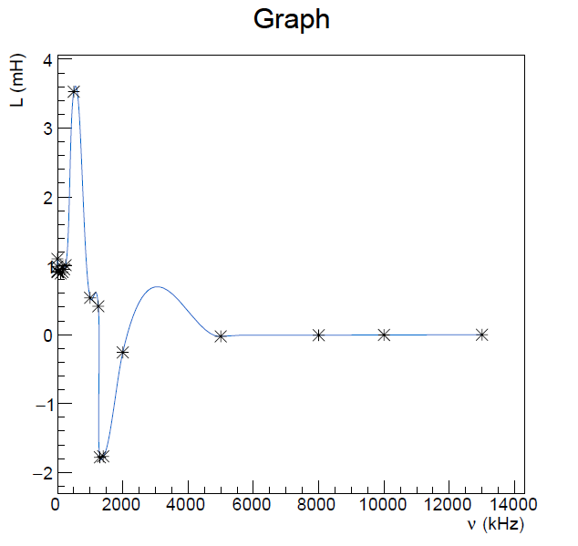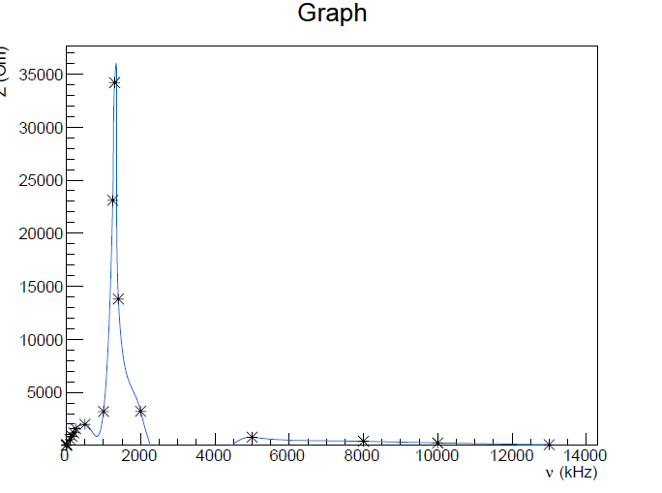
Рис. 1 Залежність індуктивності від частоти Рис. 2 Залежність імпедансу від частоти
1.3 Вимірювання характеристик резистора
Ми провели виміри та обробку даних досліду з резистором та помітили, що зі зростанням частоти з’являється реактивний опір. Також імпеданс резистора в даному діапазоні частот спадає, отже для нього опір спадає з частотою та резистор починає поводити себе як котушка індуктивності.
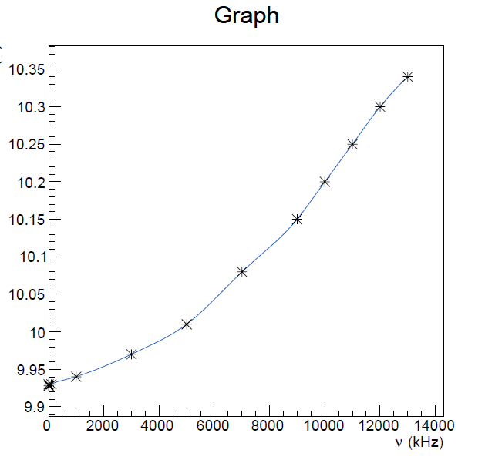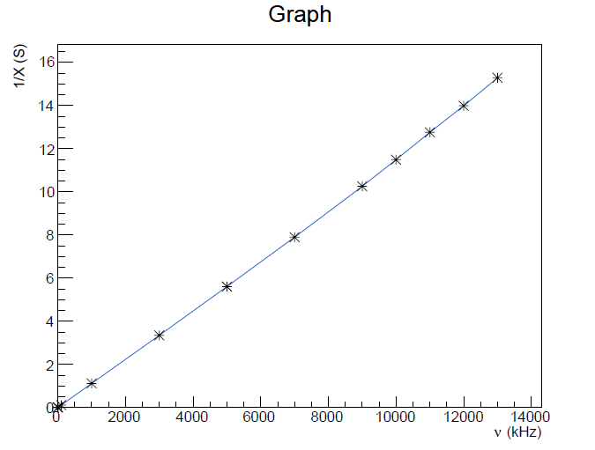
Рис. 1 Залежність 1/R від частоти Рис. 2 Залежність 1/X від частоти

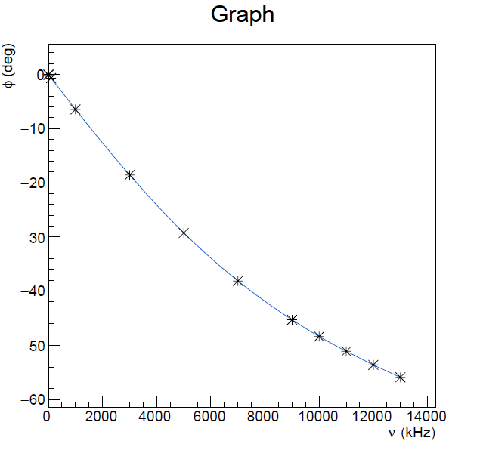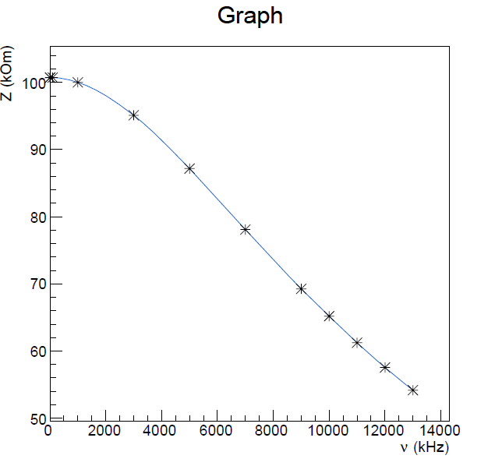
Рис. 3 Залежність фази від частоти Рис. 4 Залежність імпеданс від частоти

2. Робота з осцилографам Tektronix
2.1 Дослідження зовнішніх сигналів за допомогою осцилографа
У ході роботі на вхід осцилографа були подані такі типи сигналів:
- 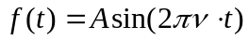
- 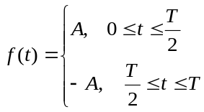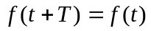
- 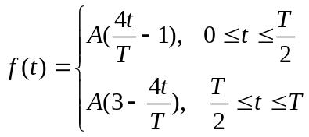
- 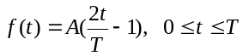
Знайдемо перетворення Фур’є, що відповідають даним функціям. Оскільки для функції з періодом Т її перетворення Фур’є можна подати у вигляді 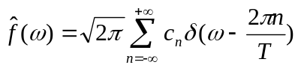, де 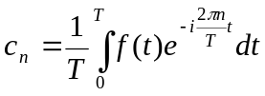, то маємо:
1) 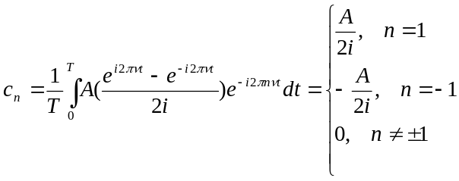
- 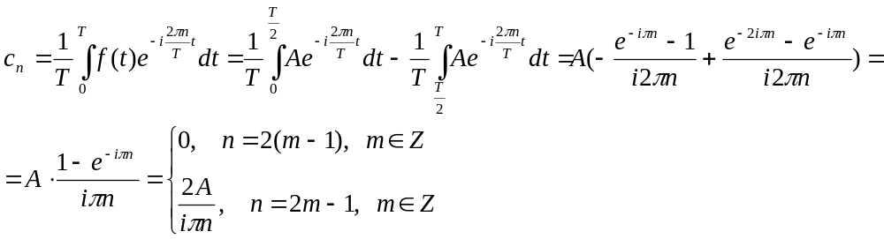
3) 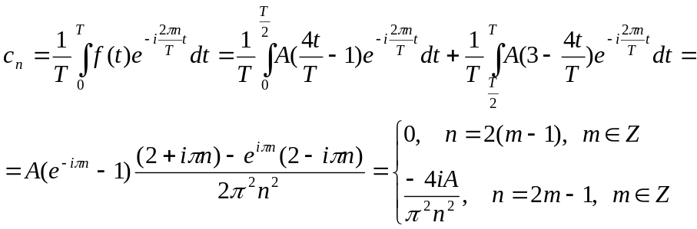
4) 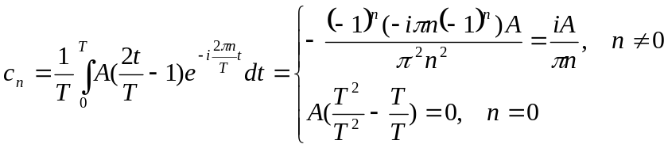
Оскільки вибором відліку часу можна зробити фазу 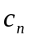 рівною 0, то розглядатимемо лише модуль .
1)Синусоїдальний сигнал:
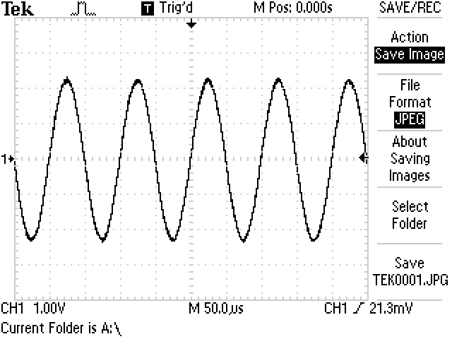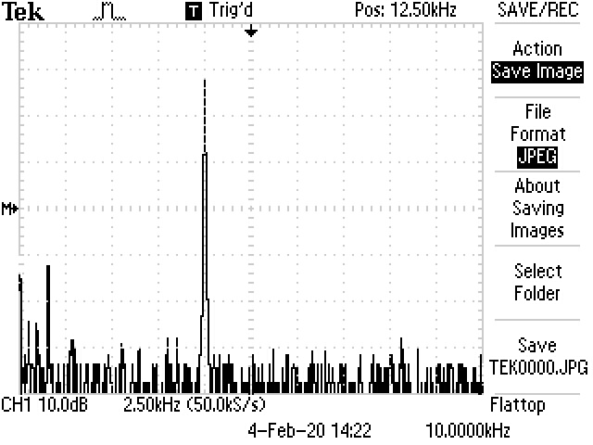
2)Прямокутний сигнал:
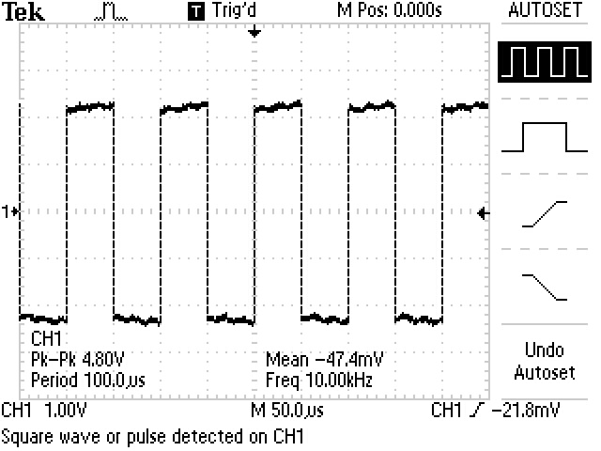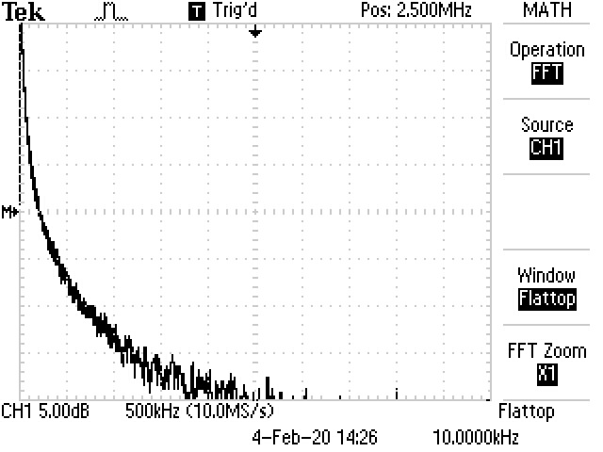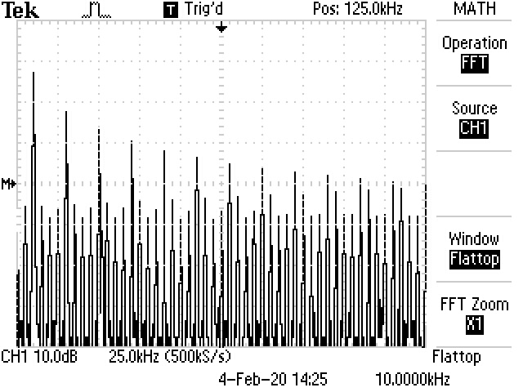
3)Трикутний сигнал:
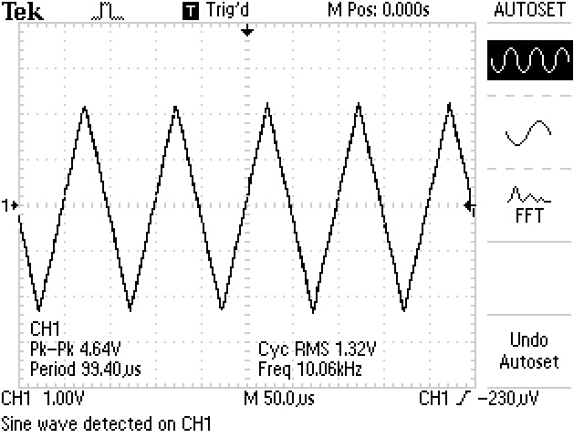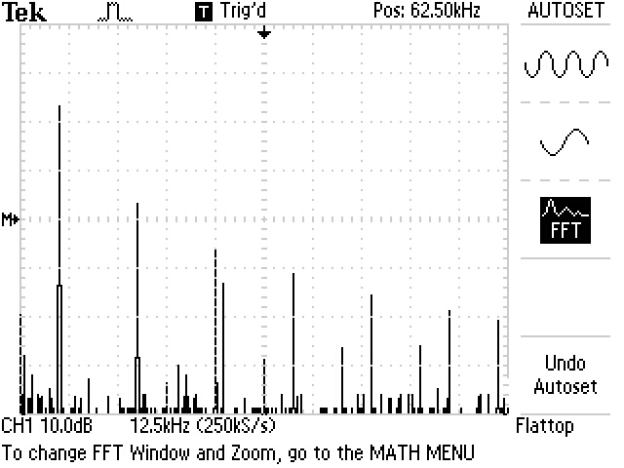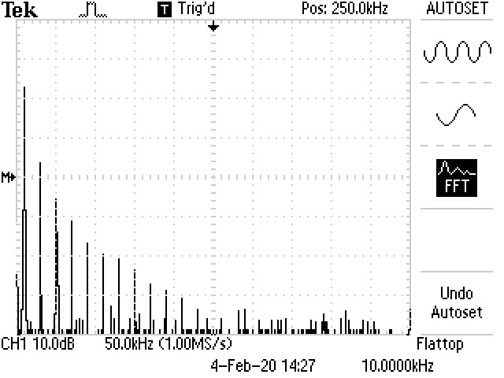
4) «Пила»
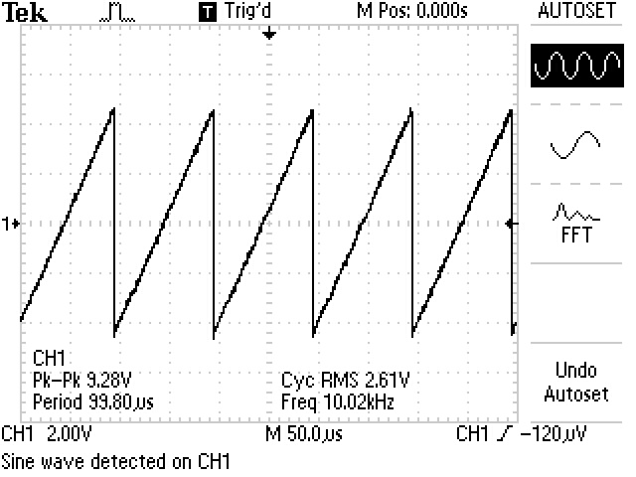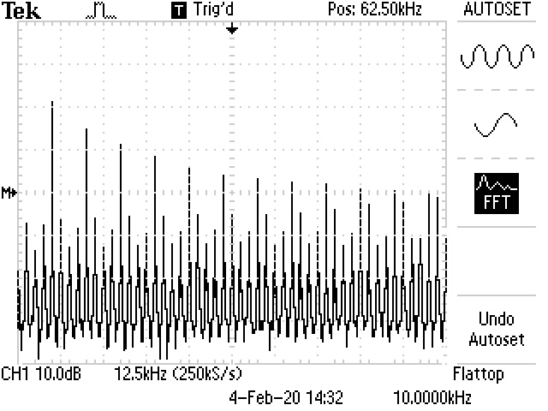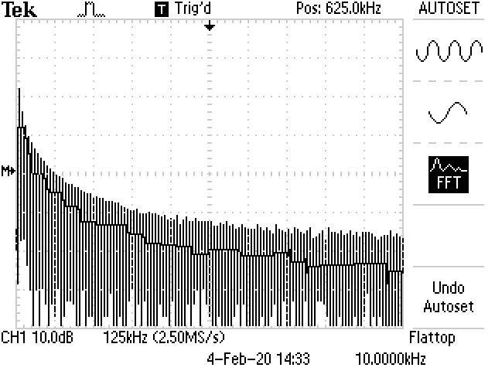
2.2 Побудова фігур Ліссажу
Маємо:
